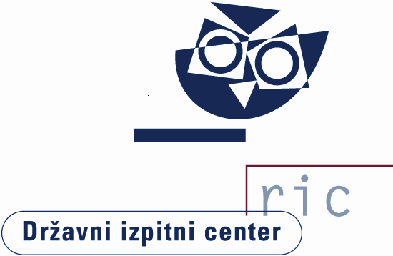
Datum: 19. junij 2015
Številka: 091-2/2015-N

SPOROČILO ZA JAVNOST

NACIONALNO PREVERJANJE ZNANJA 2015

V skladu s koledarjem NPZ so učenci 6. in 9. razreda nacionalno preverjanje znanja opravljali 5., 7. in 11. maja.
NPZ 6. RAZRED
Nacionalno preverjanje znanja je v letu 2015 potekalo na 474 osnovnih šolah. Preverjanje znanja iz slovenščine je opravljalo 16.719 učencev, ki so v povprečju dosegli 24,7 točke od 50 možnih točk (49,5 %). Pri italijanščini je preizkus opravljalo 44 učencev. Pri madžarščini se je nacionalnega preverjanja znanja udeležilo 16 učencev. Povprečni dosežek pri italijanščini je 23,8 točke od 40 možnih točk (59,5 %), pri madžarščini pa 28,1 točk od 40 možnih točk (70,3 %).
Pri tujem jeziku je preizkus znanja opravljalo 16.716 učencev (angleščino 16.266, nemščino 450). Povprečni dosežek učencev, ki so opravljali angleščino je 24,5 točke od 48 možnih točk (51,0 %), pri nemščini pa so učenci dosegli v povprečju 38,4 točke od 52 možnih točk (73,8 %).
Pri matematiki je preizkus opravljalo 16.827 učencev, ki so v povprečju dosegli 25,4 točke od 50 možnih točk (50,9 %).
Podatki o udeležbi in povprečnih dosežkih učencev 6. razreda pri NPZ 2015
Vir: RIC 2015
Nacionalno preverjanje znanja z nižjim izobraževalnim standardom je pri slovenščini pisalo 80 in pri matematiki 82 učencev. Učenci v programu nižjega izobraževalnega standarda so pri slovenščini dosegli povprečno 33,1 točke od 50 možnih točk (66,2 %), pri matematiki so dosegli v povprečju 26,0 točke od 50 možnih točk (52,0 %).
Za vse učence in njihove starše smo na Državnem izpitnem centru pripravili dodatne informacije z grafičnimi prikazi, v katerih je za vsak predmet NPZ prikazan dosežek posameznega učenca v primerjavi z vrstniki na šoli in v državi. Dodatna informacija je dosegljiva na spletni strani, na kateri so si učenci lahko pogledali ovrednotene preizkuse znanja. Več o vsebinskih opisih dosežkov učencem in njihovim staršem lahko povedo učitelji na šoli.
V vseh grafih v nadaljevanju je s piko na vodoravni osi označeno nacionalno povprečje.
Na podlagi dosežkov pri posameznem predmetu so predmetne komisije pripravile nazorne vsebinske opise dosežkov. Opisi dosežkov vsebujejo grafične predstavitve dosežkov vseh učencev 6. razreda in kvalitativne opise izbranih območij na lestvici dosežkov (imamo štiri območja: zeleno, rumeno, rdeče in modro). Kvalitativni opisi izbranih območij omogočajo vpogled v znanja in zmožnosti, ki so jih učenci pokazali z dosežki v izbranih območjih na lestvici. Za vsako od navedenih območij so predmetne komisije določile naloge, ki so jih učenci v posameznem območju reševali uspešno. Uspešnost reševanja pomeni, da je dano nalogo pravilno rešilo vsaj 65 % učencev z dosežki v danem območju.
Podrobni vsebinski opisi dosežkov so objavljeni na spletni strani Državnega izpitnega centra, na povezavi http://www.ric.si/preverjanje_znanja/statisticni_podatki/.

Porazdelitev odstotnih točk pri predmetu slovenščina − 6. razred
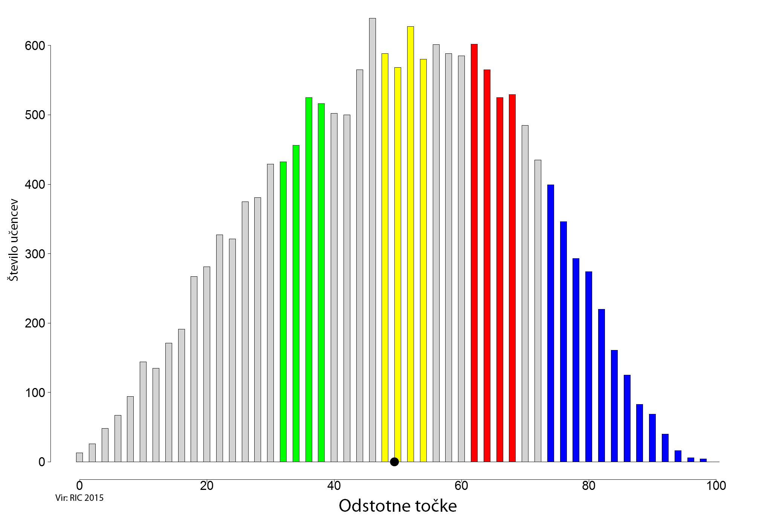

Porazdelitev odstotnih točk pri predmetu angleščina − 6. razred
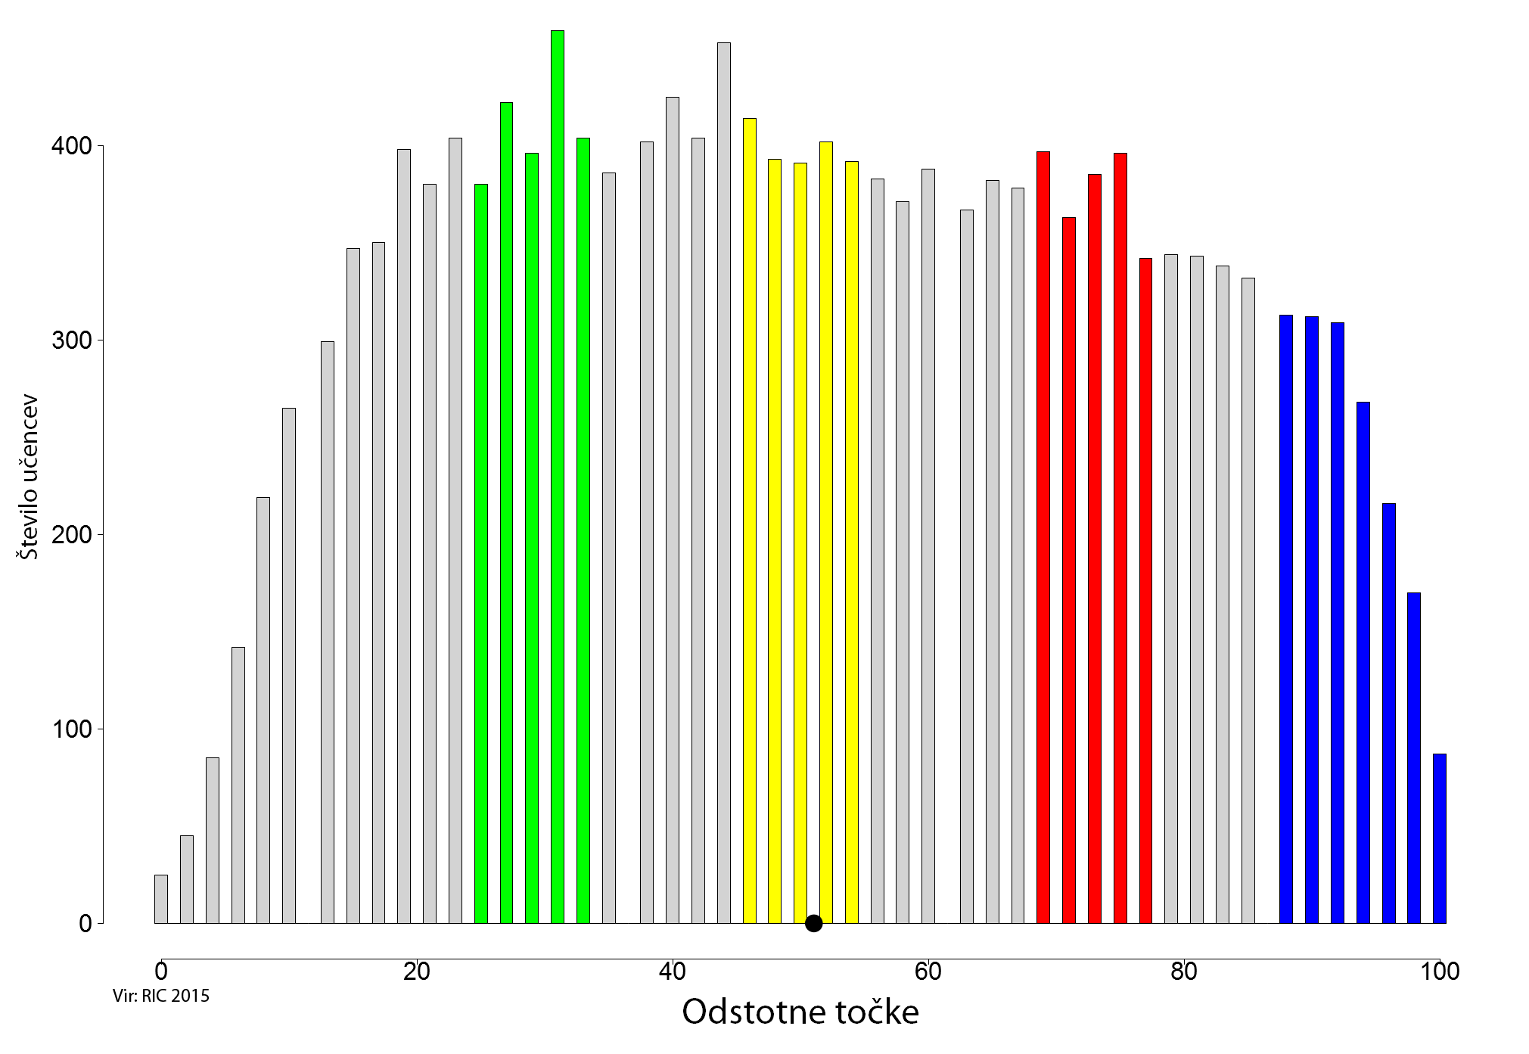

Porazdelitev odstotnih točk pri predmetu nemščina − 6. razred
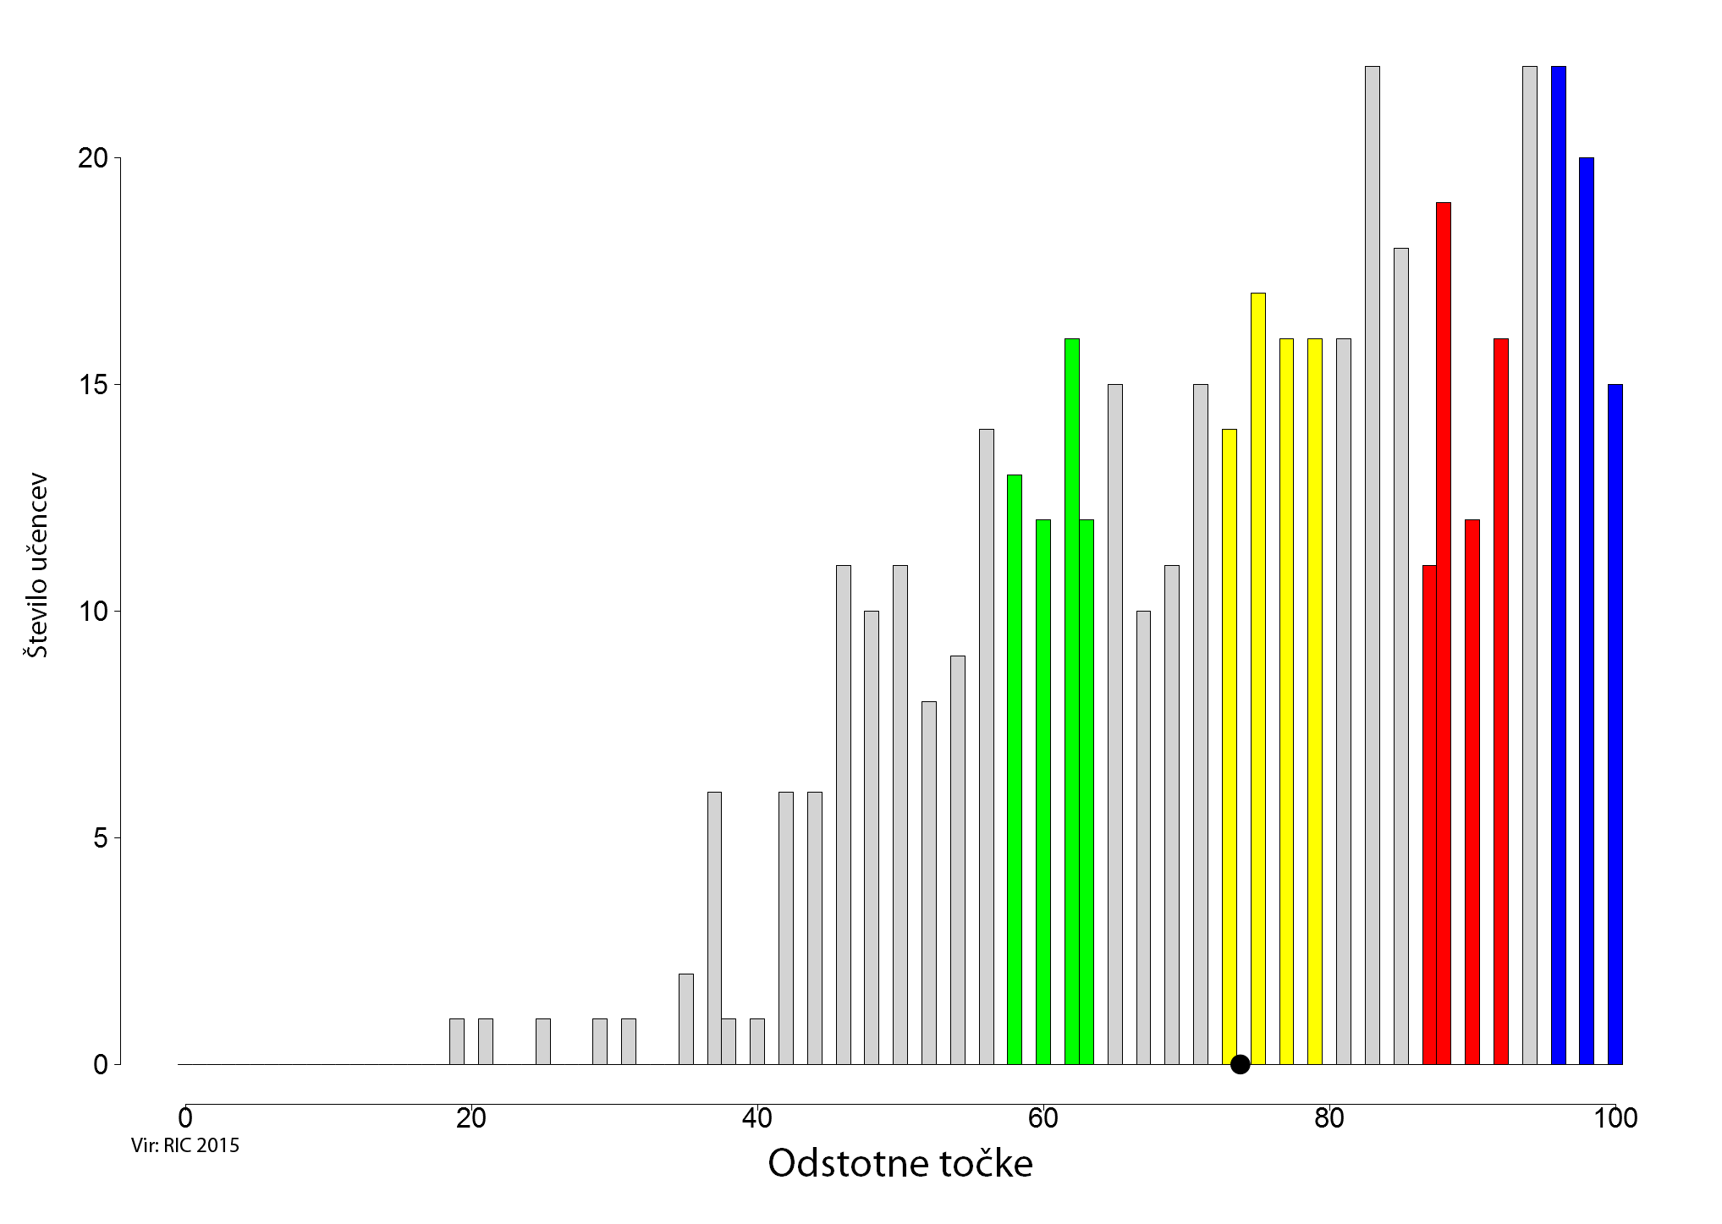

Porazdelitev odstotnih točk pri predmetu matematika − 6. razred
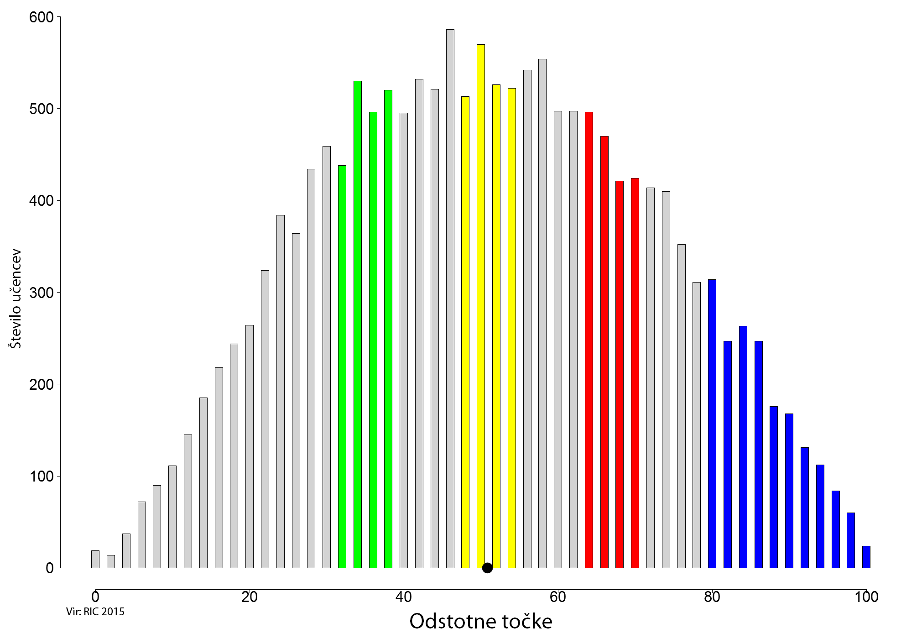

NPZ 9. RAZRED
Nacionalno preverjanje znanja je v letu 2015 potekalo na 475 osnovnih šolah in ljudskih univerzah. Preverjanja znanja iz slovenščine se je udeležilo 17.232 učencev, ki so v povprečju dosegli 35,2 točke od 60 možnih točk (58,6 %). Na narodno mešanih območjih v Slovenski Istri in v Prekmurju se je preverjanja znanja iz italijanščine udeležilo 35 učencev, iz madžarščine pa 20 učencev. Povprečni dosežek pri italijanščini je bil 38,3 točke od 60 možnih točk (63,8 %), pri madžarščini pa 31,2 točke od 60 možnih točk (52,0 %). Pri matematiki je preizkus znanja pisalo 17.313 učencev, ki so povprečno dosegli 28,5 točke od 50 možnih točk (57,0 %). Pri tretjem predmetu je bilo število učencev po predmetih sledeče: pri angleščini se je preverjanja udeležilo 4.137, pri nemščini 177, pri kemiji 4.234 učencev, pri domovinski in državljanski kulturi in etiki 4.252 učencev ter pri tehniki in tehnologiji 4.306 učencev.
Povprečni dosežki učencev pri tretjem predmetu so: pri angleščini 33,9 točke od 50 možnih točk (67,8 %), pri nemščini 46,3 točke od 65 možnih točk (71,3 %), pri kemiji 22,2 točke od 33 možnih točk (67,2 %), pri domovinski in državljanski kulturi in etiki 23,0 točke od 50 možnih točk (45,9 %) ter pri tehniki in tehnologiji 22,4 točke od 40 možnih točk (56,0 %).

Podatki o udeležbi in povprečnih dosežkih učencev 9. razreda na NPZ 2015 (brez odraslih udeležencev z Ljudskih univerz)
Vir: RIC 2015
Nacionalno preverjanje znanja z nižjim izobraževalnim standardom je pri slovenščini pisalo 98 učencev, pri matematiki 96 učencev in pri družboslovju 96 učencev. Učenci v programu nižjega izobraževalnega standarda so pri slovenščini dosegli povprečno 26,8 točke od 50 možnih točk (53,7 %), pri matematiki so dosegli v povprečju 24,1 točke od 50 možnih točk (48,2 %), pri družboslovju pa 26,4 točke od 50 možnih točk (52,8 %).
Za vse učence in njihove starše smo na Državnem izpitnem centru pripravili dodatne informacije z grafičnimi prikazi, v katerih je za vsak predmet NPZ prikazan dosežek posameznega učenca v primerjavi z vrstniki na šoli in v državi. Dodatna informacija je dosegljiva na spletni strani, na kateri so si učenci lahko pogledali ovrednotene preizkuse znanja. Več o vsebinskih opisih dosežkov učencem in njihovim staršem lahko povedo učitelji na šoli.
V vseh grafih v nadaljevanju je s piko na vodoravni osi označeno nacionalno povprečje.
Na podlagi dosežkov pri posameznem predmetu so predmetne komisije pripravile nazorne vsebinske opise dosežkov. Opisi dosežkov vsebujejo grafične predstavitve dosežkov vseh učencev 9. razreda in kvalitativne opise izbranih območij na lestvici dosežkov (imamo štiri območja: zeleno, rumeno, rdeče in modro). Kvalitativni opisi izbranih območij omogočajo vpogled v znanja in zmožnosti, ki so jih učenci pokazali z dosežki v izbranih območjih na lestvici. Za vsako od navedenih območij so predmetne komisije določile naloge, ki so jih učenci v posameznem območju reševali uspešno. Uspešnost reševanja pomeni, da je dano nalogo pravilno rešilo vsaj 65 % učencev z dosežki v danem območju.
Podrobni vsebinski opisi dosežkov so objavljeni na spletni strani Državnega izpitnega centra na povezavi http://www.ric.si/preverjanje_znanja/statisticni_podatki/.

Porazdelitev odstotnih točk pri predmetu slovenščina − 9. razred

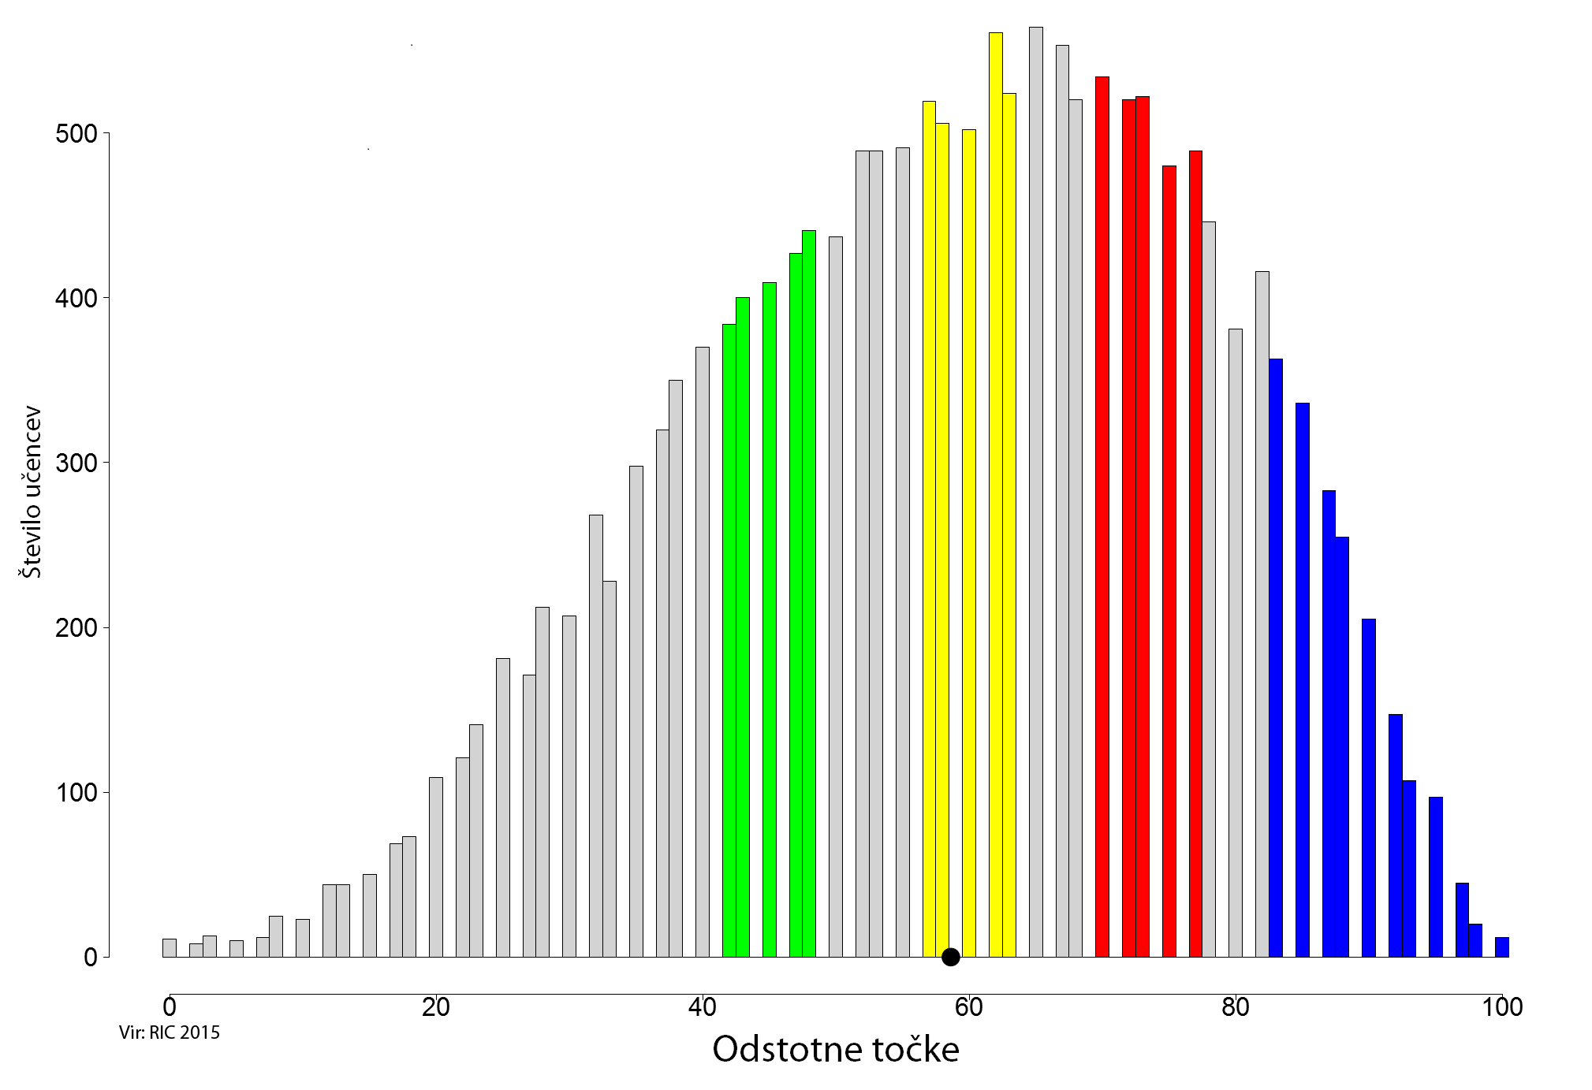

Porazdelitev odstotnih točk pri predmetu matematika − 9. razred

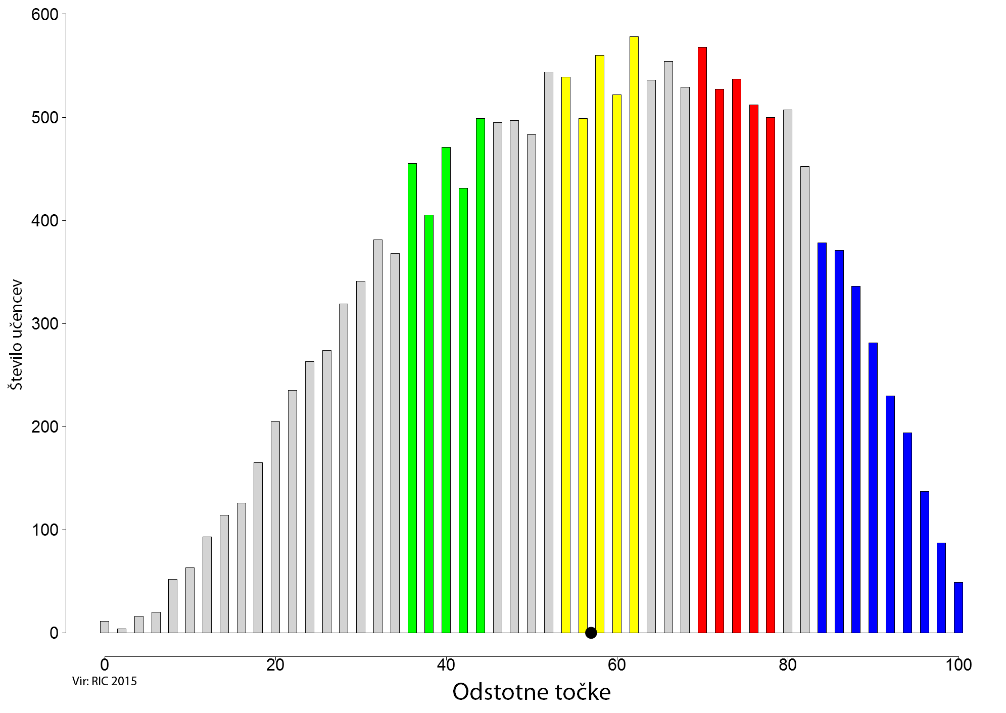

Porazdelitev odstotnih točk pri predmetu angleščina − 9. razred

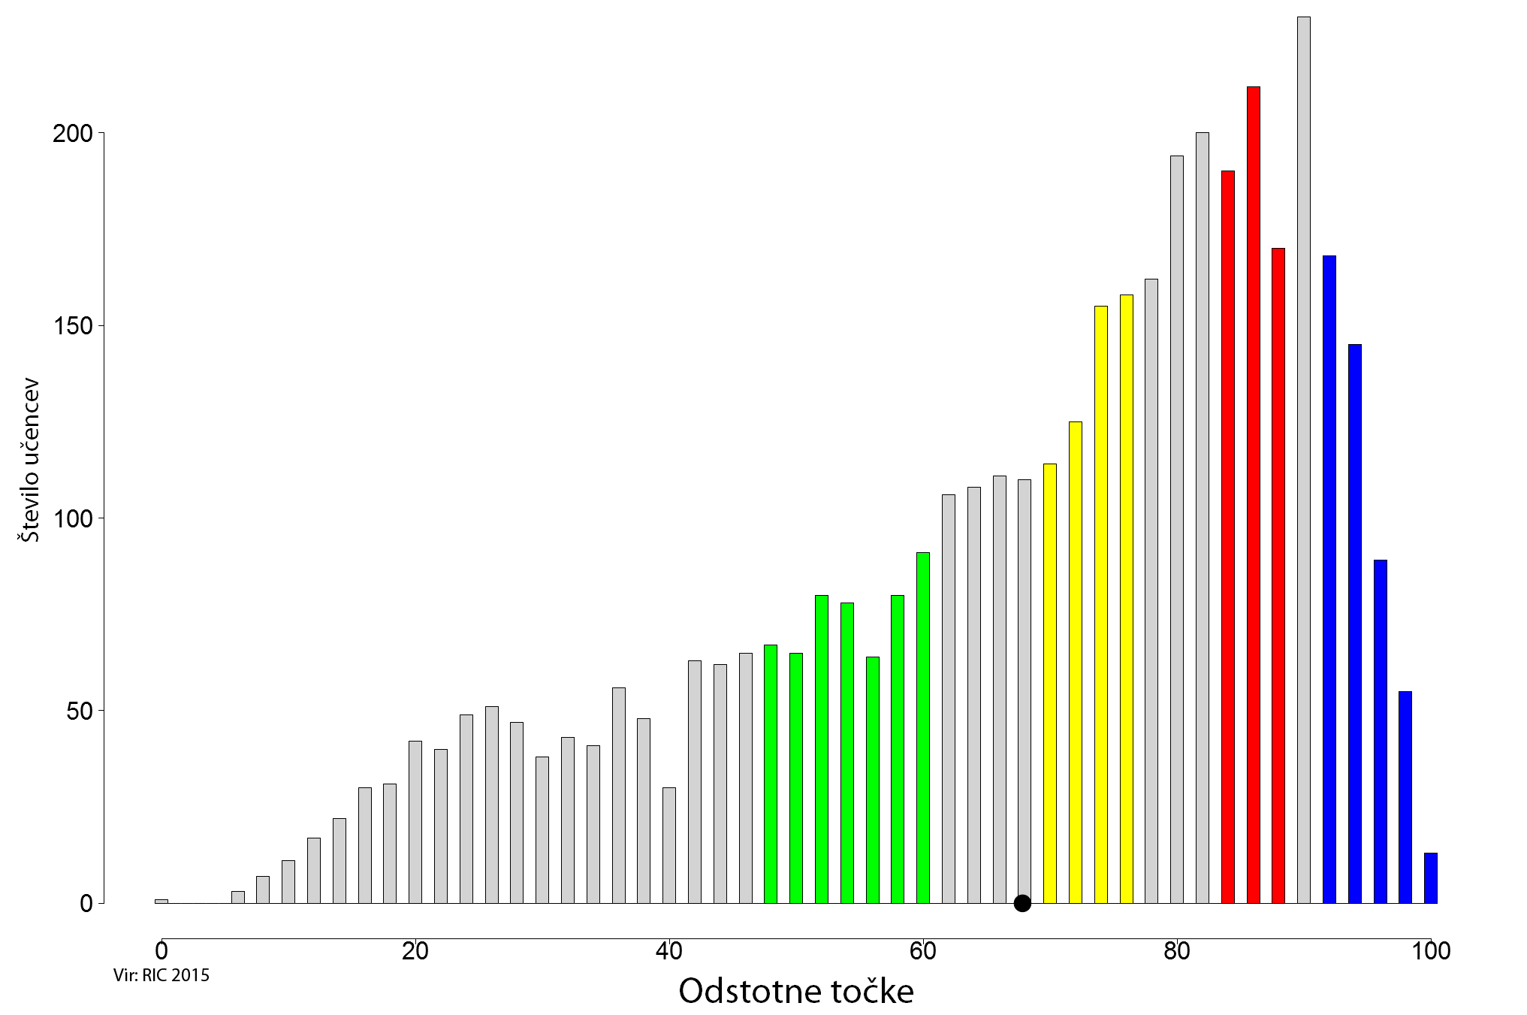

Porazdelitev odstotnih točk pri predmetu nemščina − 9. razred

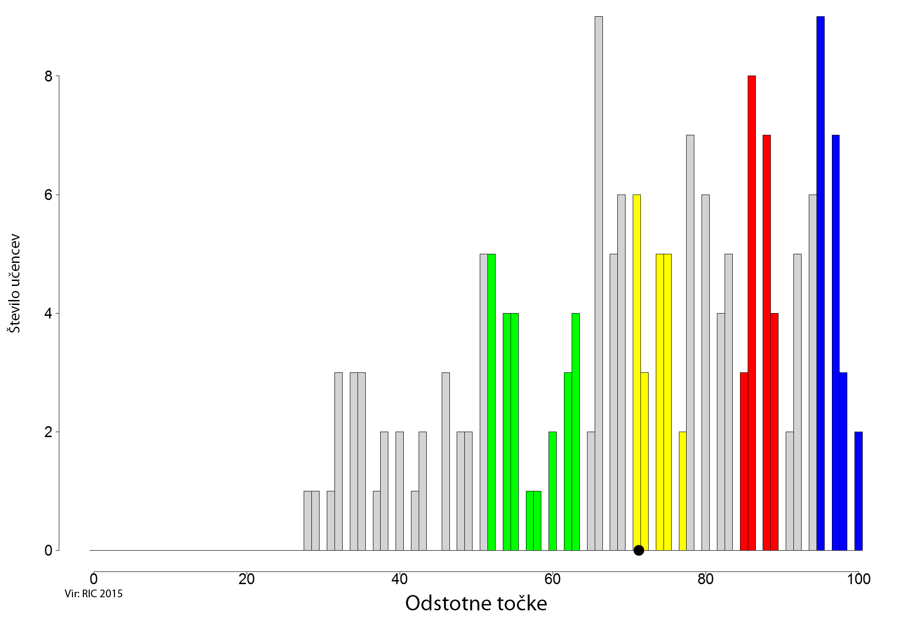

Porazdelitev odstotnih točk pri predmetu kemija − 9. razred

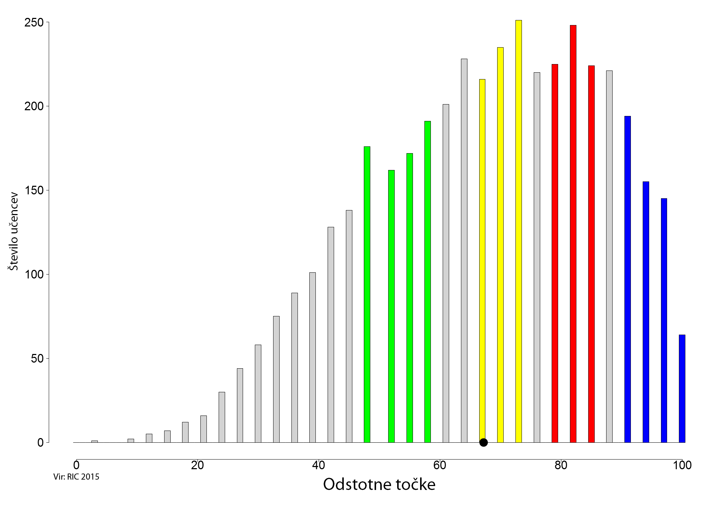

Porazdelitev odstotnih točk pri predmetu domovinska in
državljanska kultura in etika − 9. razred

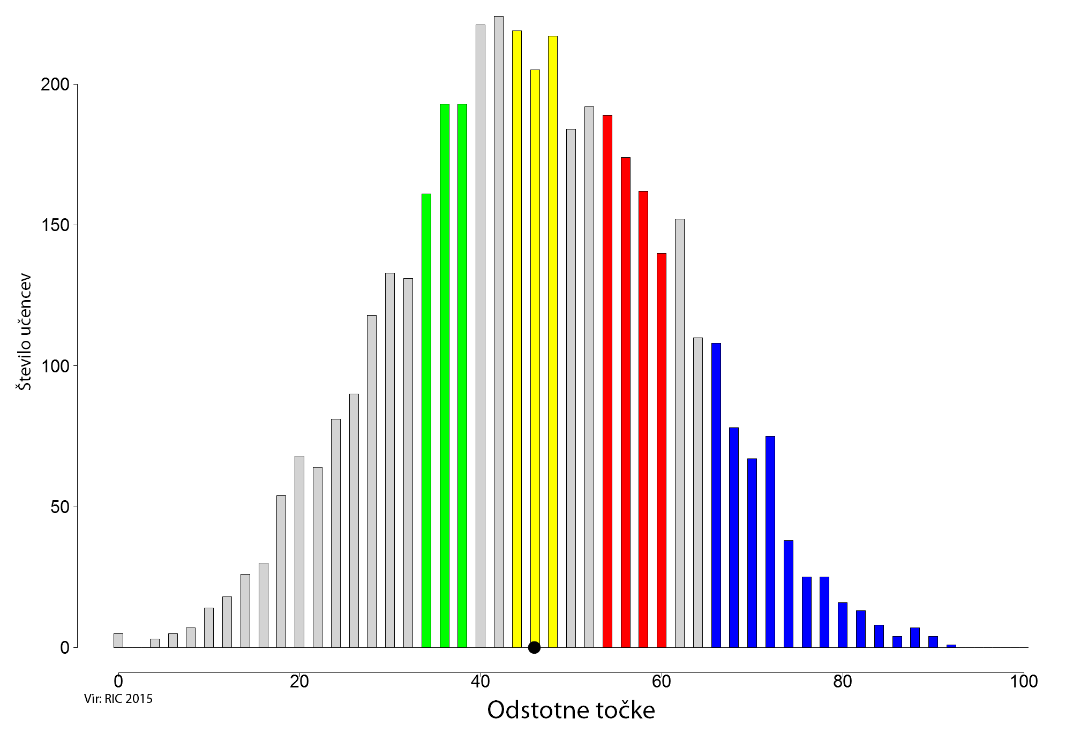

Porazdelitev odstotnih točk pri predmetu tehnika in tehnologija − 9. razred
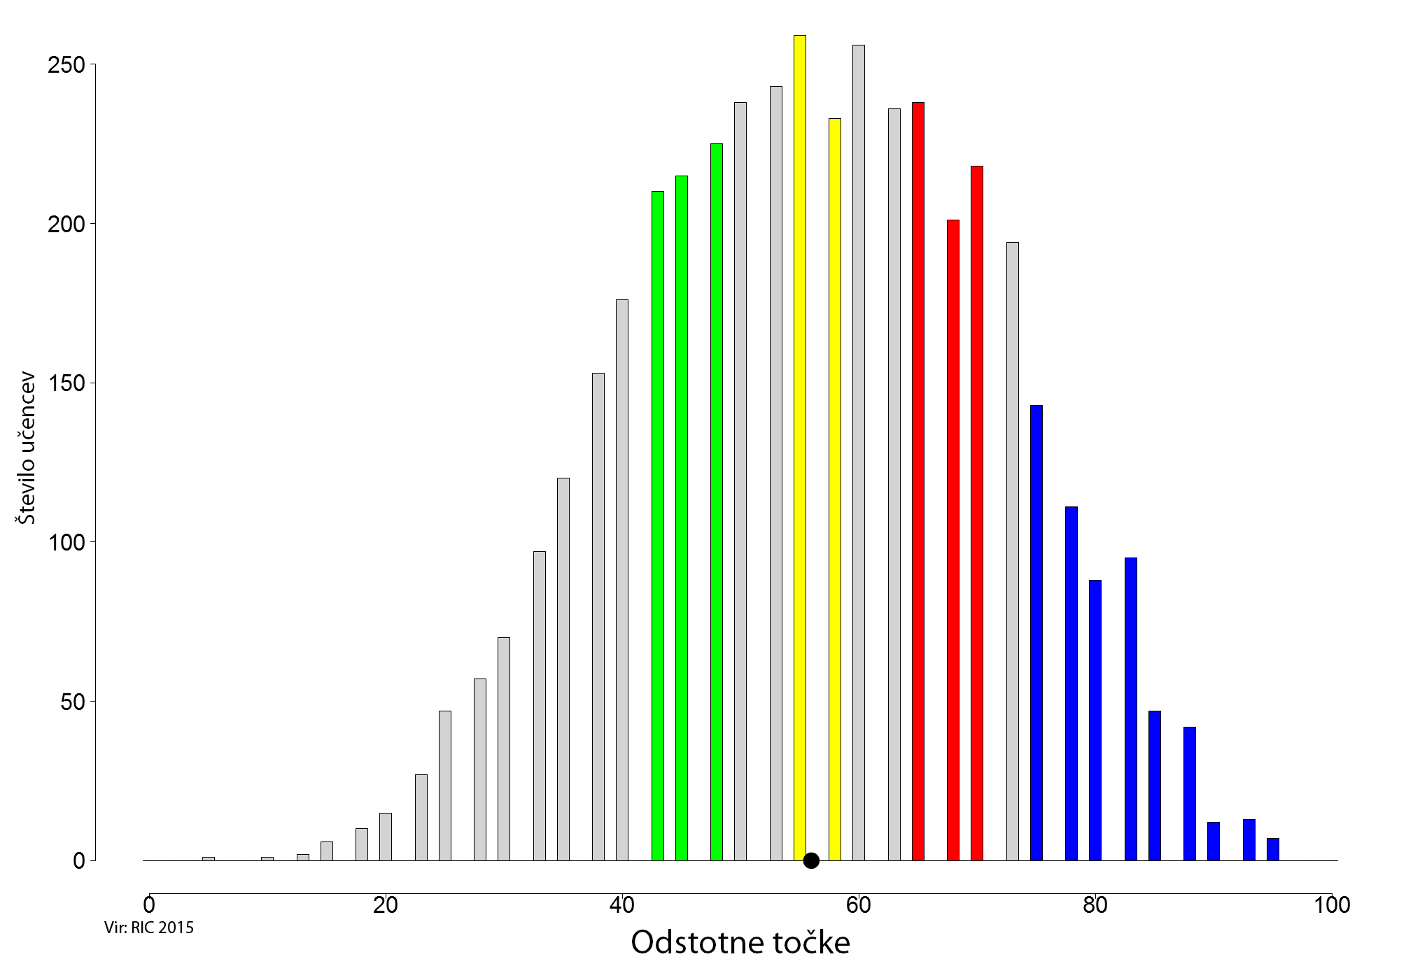

Izvedba elektronskega vrednotenja preizkusov znanja je potekala za učence 6. in 9. razreda. Namen elektronskega vrednotenja je poenostavitev procesa zunanjega vrednotenja, izboljšati kakovost vrednotenja in postopkov analiz vrednotenja ter povečati varnost in zmanjšanje tveganj v postopkih zunanjega vrednotenja. Učitelji vseh osnovnih šol so elektronsko ovrednotili več kot 100.000 preizkusov učencev (50.484 preizkusov učencev 6. razreda in 51.996 preizkusov učencev 9. razreda).
Državni izpitni center je omogočil učencem 6. in 9. razreda ter njihovim staršem dostop do elektronsko ovrednotenih preizkusov znanja. Učenci so po vpogledu v ovrednotene preizkuse znanja lahko podali poizvedbo. V 6. razredu je bilo število poizvedb 3.351 (lani 3.456), v 9. razredu je bilo število poizvedb 4.097 (lani 3.500).
Nacionalno preverjanje znanja predstavlja dodatno informacijo o znanju učencev in nima odločilnega vpliva na zaključne ocene učencev oziroma na njihovo napredovanje. Namen nacionalnega preverjanja znanja je izboljšanje kakovosti učenja in poučevanja, s tem pa tudi zagotavljanje kakovostnejšega znanja in zmožnosti učencev v slovenski osnovni šoli. Učencem, staršem, učiteljem in šolam pokaže, kako uspešni so pri doseganju ciljev in standardov, določenih z učnimi načrti. Glede na to, da je nacionalno preverjanje znanja eden izmed pokazateljev, kako kakovostno je poučevanje in učenje, omogoča odpravljanje pomanjkljivosti in spodbujanje tistega, kar prispeva k dobremu znanju. Nacionalno preverjanje znanja učencem (ter staršem in učiteljem) pokaže, katera so njihova močna področja, pa tudi, katerim ciljem bo v prihodnjih letih šolanja treba posvetiti več pozornosti.
Vsi strokovni delavci osnovnih šol, ki so sodelovali pri izvedbi elektronskega vrednotenja preizkusov znanja in pri ostalih postopkih izvedbe nacionalnega preverjanja znanja so opravili zajetno in odgovorno delo, za kar se vsem zahvaljujemo.
Na osnovi vprašalnikov za učitelje, ki so sodelovali pri vrednotenju, in za ravnatelje osnovnih šol, lahko rečemo, da je elektronsko vrednotenje v osnovnih šolah dobro sprejeto in so uporabniki programa v veliki večini z njim zadovoljni.
Vse podrobne analize nacionalnega preverjanja znanja bodo objavljene v Letnem poročilu o izvedbi nacionalnega preverjanja znanja v šolskem letu 2014/2015. Poročilo bo na naši spletni strani objavljeno konec leta 2015.

Dr. Darko Zupanc,
direktor Ric

